**楽しくてためになる**

**豊橋創造大学短期大学部**

**キャリアプランニング科**

**オープンキャンパス**

**6月13日（土）10時**

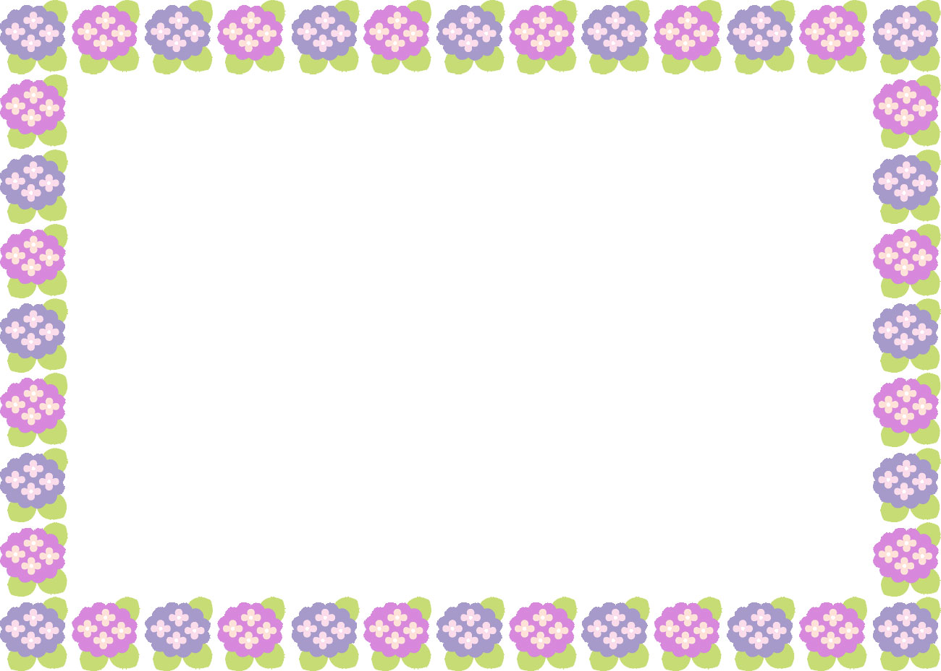

**自分に似合う色で女子力アップ**

**カラーコーディネートの実習で自分に**

**似合う色を見つけてみよう！**

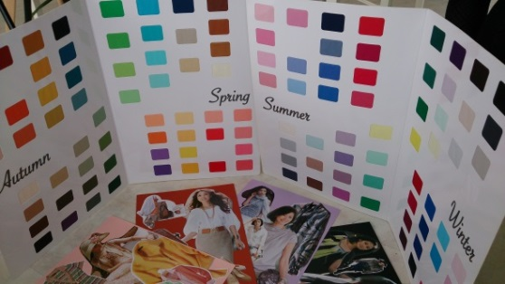

**その他にも**

http://www.wanpug.com/illust/illust886.png**医療事務・ビジネス・公務員・調理から選べる模擬講義**

**ランチ体験（もちろん無料）**

**聞いて得する入試と奨学金の説明**

**調理師コースのお菓子のデモンストレーションも実施**

**準備の関係で、下記のメールに必要事項を入力の上、**

**事前申込をしてください♪チラシを持参すると特典有り！**

[**kouhou@sozo.ac.jp**](mailto:kouhou@sozo.ac.jp)**（①高校名・②学年・③氏名・④キャリプラ希望）を送信してください**

**≪詳しくは豊橋創造大学　短期大学部　キャリアプランニング科　HPをご覧ください≫**

**豊橋創造大学短期大学部へは**

**交通案内（いろんな手段が選べます！！）**

**１．自転車**

**自転車は校内に置けます。途中、気を付けてきてくださいね。**

**２．市電（東八町電停）**

**東八町電停で下車後、旭橋交差点を左折し大学まで約１.５㎞　（徒歩で２０分）**

**３．バス（豊橋駅から片道２４０円）**

**⑤番乗り場（豊橋和田辻線）より乗車、創造大東にて下車　（約１５分）**

**９：１０　→９：２５　定期バス（和田辻東行き）**

**９：４０　→９：５５　定期バス（和田辻東行き）**

**臨時バスもあるかもしれません。豊鉄バスのサイトを確認してくださいね。**

**注　⑤番乗り場には二川線のバスもあるので、乗り間違えないでください!!**

**４．保護者の方に送迎していただいても大丈夫です。構内までお入りください。**

**注　大学前の道路で止まると降りるときに危ないです**

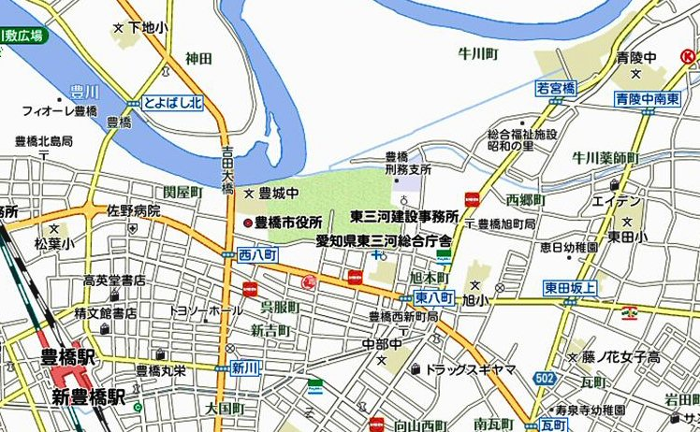



⑤番乗り場は、ここです。

**豊橋創造大**

**豊丘高校**